

Příprava a vlastnosti kyslíku
- Příprava kyslíku z peroxidu vodíku s burelem
Pomůcky a chemikálie:
frakční baňka, dělicí nálevka, hadička, odměrný válec, stojan, držáky, peroxid vodíku, burel MnO₂
Postup:
- Sestavte aparaturu podle obrázku.
- Do frakční baňky nasypte 1 lžičku oxidu manganičitého (burele), který zvlhčete vodou.
- Poté přikapávejte z dělicí nálevky asi 15% roztok peroxidu vodíku.
- Vyvíjený kyslík jímejte pneumaticky do válce plného vody, který je dnem vzhůru (viz. obrázek).
- Naplněný válec s kyslíkem uzavřete sklíčkem.

Obr. 1
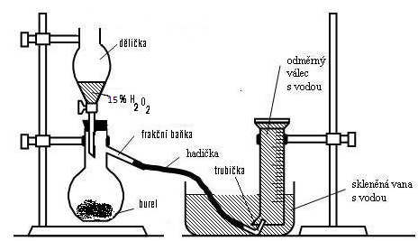

- Spalování síry, uhlíku a červeného fosforu v kyslíku
Pomůcky a chemikálie:
válec s kyslíkem, spalovací lžička, křída, síra, uhlík, červený fosfor, hodinové sklíčko, pH papírek
Postup:
- Do válců naplněných kyslíkem vkládejte postupně na spalovacích lžičkách, které dobře vytřete křídou, kahanem zapálené kousky síry, uhlíku nebo červeného fosforu.
- Válce přikryjte částečně sklem, abyste omezili únik vznikajících oxidů.
- Do válců nalijte 5 ml vody a důkladně protřepejte.
- Indikátorem dokažte vznik kyselin.

- Příprava kyslíku rozkladem manganistanu draselného, chameleón mineralis
Pomůcky a chemikálie:
zkumavka, kahan, držák na zkumavku, špejle, válec s vodou, manganistan draselný KMnO₄
Postup:
- Do zkumavky nasypte asi půl lžičky manganistanu draselného.
- Zkumavku opatrně zahřívejte.
- Důkaz kyslíku provádějte doutnající špejlí, kterou vložíte do zkumavky – špejle se rozhoří.
- Zkumavku zahřívejte tak dlouho, až již neuniká kyslík – špejle se už nerozhoří.
- Poté vychladlou směs zvolna nasypte do vysokého válce s vodou.
- Reakcí s vodou přechází původně zelený roztok ve fialově-modrý, až se nakonec změní v purpurově červený.

